**Universidad Nacional de La Matanza**

**Departamento de Ingeniería e Investigaciones Tecnológicas**

**Análisis de Sistemas**

**TALLER – 2016**

**[Sistema de gestión del club social y deportivo “Argentina”]**

**[Módulo de administración-pago de sueldos]**

**Grupo: Pandora system**

**Días de Cursada:** Sab  **Turno:** 8:00-10:00 **Aula:** Aula 607/Lab 3

**Docentes:** Liliana Cañellas  
 María de los Ángeles Trapes  
 Celia Pensa  
 Valeria De Rosa

**Integrantes:**

Zurdo Misael DNI: 39272050

Bistolfi Facundo Raúl DNI: 38983874

Avalos Leonel Martin DNI: 39184666

Callapiña López Juan Guillermo DNI: 39185941

Bobbio Federico DNI: 35721898

Lorenz Vieta Germán DNI: 32022001

**Mail de contacto:** misaelzurdo@gmail.com

**Contenido**

**Grupo: Pandora system**

Entrevista

Preguntas 3

Respuestas 3

Conclusiones 5

Anexos 6

Mapas de Concepto 6

Glosario 6

# Entrevista

## Preguntas

1. *¿Cuál es el objetivo del módulo?*
2. *¿Cómo se calcula el sueldo de un profesional?*
3. *¿Todos los pagos son mensuales o puede haber otro tipo de pago?*
4. *¿Qué tipo de descuentos habría?*
5. *¿La obra social y sindicato es parte de nuestro módulo o nos proporciona esos datos el módulo de personal? ¿Todos tienen la misma obra social?*
6. *¿Hay un concepto de categorías según antigüedad y presentismo, etc?*
7. *¿Cómo se manejan los empleados monotributistas? ¿Le liquidamos el sueldo?*
8. *¿En qué banco se le paga?*
9. *¿Quién puede tener la información de nuestro módulo desde el Módulo de infraestructura y seguridad?*
10. *¿Nuestro módulo tiene el dato de cuánto se le paga a cada empleado por hora?*
11. *¿Para los aguinaldos es un recibo a parte?*
12. *¿Se toman en cuenta las horas extra?*
13. *¿Se debe ir guardando un registro de todos los sueldos liquidados de todos los empleados?*

## Respuestas

1. ***¿Cuál es el objetivo del módulo?***

El objetivo del módulo es pagar los sueldos según su categoría:

● Profesionales (profesores e instructores) en relación de dependencia: Se les paga por actividad y por hora.

● Planta permanente: por ejemplo, alguien de Administración. También en relación de dependencia con un sueldo fijo por mes.

● Profesionales contratados: También llamados “proveedores”, por ejemplo, un instructor que se contrata como un suplente, pero no están en relación de dependencia, sino que cobran como monotributistas.

1. ***¿Cómo se calcula el sueldo de un profesional?***

El sueldo se calcula según la cantidad de alumno y horas trabajadas, esta información la tiene el módulo de Servicios/Actividades.

1. ***¿Todos los pagos son mensuales o puede haber otro tipo de pago?***

Todos los pagos se hacen mensualmente.

1. ***¿Qué tipo de descuentos habría?***

Por obra social, sindicato,Jubilación y ausentismo1 (se descuenta el día o las horas).

1. ***¿La obra social y sindicato es parte de nuestro módulo o nos proporciona esos datos el módulo de personal? ¿Todos tienen la misma obra social?***

Si, el módulo de personal les proporciona el sindicato y la obra social. Si, todos tienen la misma obra social.

1. ***¿Hay un concepto de categorías según antigüedad y presentismo, entre otros?***

El módulo tiene que dar categoría, antigüedad2, asistencia y la jerarquía entre otros datos y según la gente a cargo tienen una asignación.

1. ***¿Cómo se manejan los empleados monotributistas? ¿Le liquidamos el pago?***

Los monotributistas son manejados como proveedores, se les tiene que liquidar y los datos de la liquidación tienen que coincidir con la factura que te cobrará el proveedor.

1. ***¿En qué banco se le paga?***

El módulo de personal tiene el medio de pago, en caso de que sea en cuenta bancaria el recibo debe tener en que cuenta fue transferido.

1. ***¿Quién puede tener la información de nuestro módulo desde el módulo de infraestructura y seguridad?***

El módulo de infraestructura da los permisos para acceder a cierta información, asigna un usuario con la capacidad de acceder a los datos de los módulos de personal y actividades/servicios.

1. ***¿Nuestro módulo tiene el dato de cuánto se le paga a cada empleado por hora?***

El módulo de personal a contratar a cada empleado decidirá el precio por hora. La información queda almacenada en nuestro módulo, pero Personal puede acceder para verla o modificarla con algún perfil específico.

1. ***¿Para los aguinaldos es un recibo a parte?***

Habrá un ítem en el recibo del mes en que se cobre el aguinaldo3.

1. ***¿Se toman en cuenta las horas extra?***

No, solo se descuenta el sueldo en caso de falta, pero no contemplamos horas extra

1. ***¿Se debe ir guardando un registro de todos los sueldos liquidados de todos los empleados?***

Si, y los empleados tienen que poder acceder a sus propios recibos, mientras que el módulo de Personal tendría que tener permisos para hacer consultas.

## Conclusiones

Durante la entrevista reconocimos los actores y operaciones involucrados dentro del módulo de administración - pago de sueldos, desde la liquidación de sueldos de las diversas categorías de personal, hasta registrar el recibo para generar el pago de dichos sueldos.

El módulo nace trayendo información del Módulo de Personal correspondiente a cada empleado como su categoría, antigüedad, obra social además del sueldo bruto según sea el caso , entre otros datos personales; y el Módulo de Actividades/Servicios para saber la actividad que ejerce, horas trabajadas, etc.

Una vez que se obtiene toda la información necesaria, se procede a calcular los sueldos de todas las categorías. Hecha la liquidación, procedemos a registrar el recibo de sueldo de cada empleado, el cual tendrá acceso a consultar bajo los permisos necesarios, proporcionados por el Módulo de Infraestructura y Soporte.

En el caso de los profesionales contratados, quienes son considerados como proveedores se les calcula cuánto se debe pagarle y esta deberá coincidir con la facturación del profesional en el Módulo de Pago de proveedores.

En resumen, hemos detectado dos funcionalidades principales para el Módulo de Administración – Pago de sueldos: Por un lado, la *Liquidación* de sueldos de los empleados, donde el usuario con el rol de “Secretario Administrativo” a partir de los datos obtenidos del Personal generará los sueldos, como así también registrará el resultado en un recibo. Y por otro lado el *Pago* dicho sueldo donde tendrá acceso el usuario con el rol de “Tesorero”, en el cual se deposita al correspondiente banco, consultado previamente al módulo de Personal, de cada empleado.

### Anexos

### Mapas de Concepto

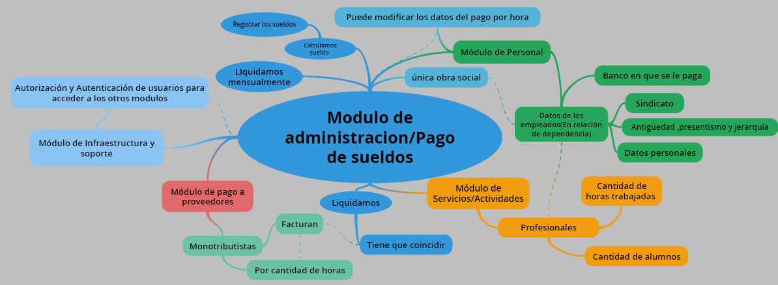

### Glosario

1. **Ausentismo:** Incumplimiento de la obligación de un trabajador de asistir al lugar donde desarrolla sus tareas habituales.
2. **Aguinaldo:** La Ley de Contrato de trabajo establece que el salario consiste en un sueldo anual complementario que debe pagarse en dos cuotas, al 30 de junio y al 18 de diciembre, estas fechas fueron modificadas por la ley 27.073. De esta manera, los trabajadores argentinos perciben un mínimo de 13 salarios por año.
3. **Antigüedad:** Es el tiempo de servicio efectivo que un trabajador tiene en su lugar de trabajo, desde que transcurrió su ingreso o vinculación laboral.